1er paso ingresar con el usuario y contraseña en
https://autogestion.guarani.unc.edu.ar/

2do paso Corregir cualquier dato (sean personales o familiares) que haya cambiado o no haya sido completado anteriormente en la sección Mis Datos, confirmado y guardando los cambios.
Si se hicieron cambios hay que salir de Autogestión y volver a entrar.
Si no se cambió ningún dato no es necesario salir del sistema.

3er paso será clickear en el botón de REINSCRIPCIÓN.

Al hacer esto se les presentará en la pantalla un comprobante que deberán imprimir haciendo captura de pantalla.
IMPORTANTE: El comprobante aparece solo una vez para ser impreso.

4to paso imprimir el comprobante para acercarlo a la escuela junto con todo lo requerido para la matriculación.

IMPORTANTE: El comprobante aparece solo una vez para ser impreso.

Recuerde que para ingresar a Guaraní Autogestión tienen dos maneras disponibles

Opción 1– Ingresar con Usuario UNC

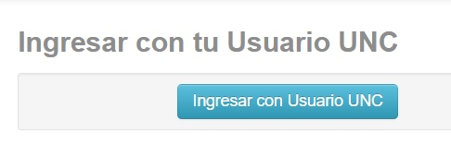

En este caso ingresando a través del botón Ingresar con Usuario UNC deberá completar con los datos del Correo UNC de su hija/o. (ellas/os lo usan habitualmente por lo que no deberían tener inconveniente con esta opción)
Opción 2 – Ingresar con Usuario Guaraní

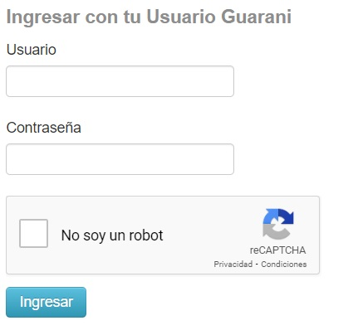

En este caso deberán ingresar el usuario y la contraseña elegida a la hora del registro al sistema GUARANÍ (tramite que hicieron a comienzo de año)

